绿雅中学学生课桌椅参数
项目 | 参数 | 数量 | 单位 | 品牌
桌面要求 | 1、桌面：规格≧650mm（长）×455mm（宽），材质采用符合国家相关环保标准的环保材料一次性吸塑台面防磨工艺，注塑封边工艺防水，厚度1.8CM。浸泡水实验24小时无膨胀，多层板材料符合E0级（每100克产品中甲醛含量≤5毫克 ）标准，提供国家权威机构检。  耐冲击强度：须能承受5磅榔头重力锤击不得破裂，不得采用回收料生产，靠胸前处有一內弧造型设计，桌面四周及底部完全不得有毛边，得需倒圆角，不刮手，不得有反光现象。面板底部有強化承重设计，三角平铁连接。并与面板底部平齐，由螺丝锁付于面板底部。椅背面座面同上材质。 | 873 | 套 | 广东立居、爱尚课、向氏鑫源
桌椅架 | 桌椅架：采用≧55mm×25mm×1.8mm椭圆钢管，椅架为≧50mm×20mm×1.5mm椭圆钢管，设计坚固美观。表面塑粉静电喷涂。桌子两侧铝合金装饰盖。桌椅左右立腿之间椭圆钢管连接，长度400mm，长度55mm，厚度2.0mm。
桌椅腿 | ★桌椅腿带有倾斜坡度PU环保脚套，卡件加螺丝连接，表面起防滑筋，耐冲击强度：便学生双脚置放，提高学习舒适度。侧面设有书包挂钩，实心钢筋。保证整体产品结构牢固耐用不松动。
椅座背 | 椅座背采用环保PU材料模具注塑工艺，有韧性，透气孔设计。卡扣螺丝加固链接。
升降方式要求： | 左右脚架使用冲压冲固定升降孔，使用M8螺丝紧固固定，可根据高度孔位调节螺丝孔位升降高度。课桌椅每级调节升降30mm，可实现档位升降变化。
外观工艺要求 | 外观：表面无裂纹、破损、明显修补痕迹，明显色差凳缺陷；边缘平整圆滑，无分层；外表和內表以及手指可触及的隐蔽处，无锐利的棱角、毛刺。平整度：螺丝安装应紧固，桌椅着地应平稳不得有倾斜摇摆现象。
课桌椅整体效果图展示
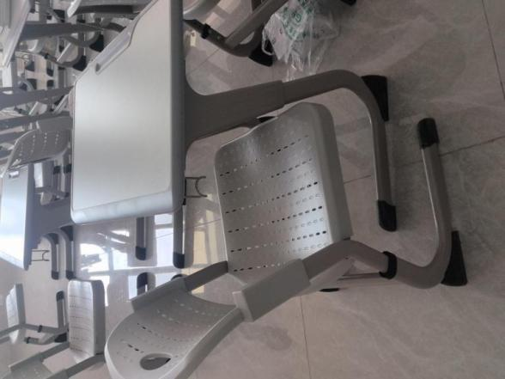
1、★自交货并验收合格之日起5年内免费维护，质保期内，按国家有关产品“三包”规定执行“三包”。对于产品故障处理，30分钟即时到场处理,要求中标人在质保期内提供7x24小时免费维护服务。
2、★中标企业签订合同时需提供厂家授权书,营业执照，税务登记，组织机构代码证（三证合一）的营业执照副本原件，且具备所投标的的经营范围。沒有授权书采购方一律不签合同。
3、★交货地点：客户指定地点送至各使用部门。此次项目所有安装费、调试费、运输费、税收、垃圾清运等一切费用均由供应商负责。
4、★为确保产品质量，中标供应商验收时必须提供针对本项目中产品的厂家发货出货单,发票,托运单才能验收。
5、★投标供应商必须能够满足产品的参数要求和商务要求，对不能满足参数要求或者虚假响应，或者无法按时交货影响业主办公使用的，业主可作为废标处理，并将根据《中华人民共和国政府采购法》追究其法律责任。

